科教所97級班遊(爬樹+聚餐+讚碳工坊+保齡球大賽)
日 期：2009/04/15
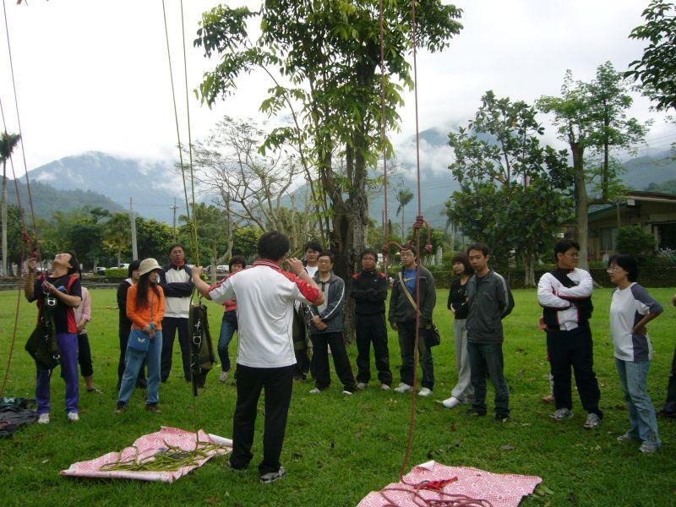
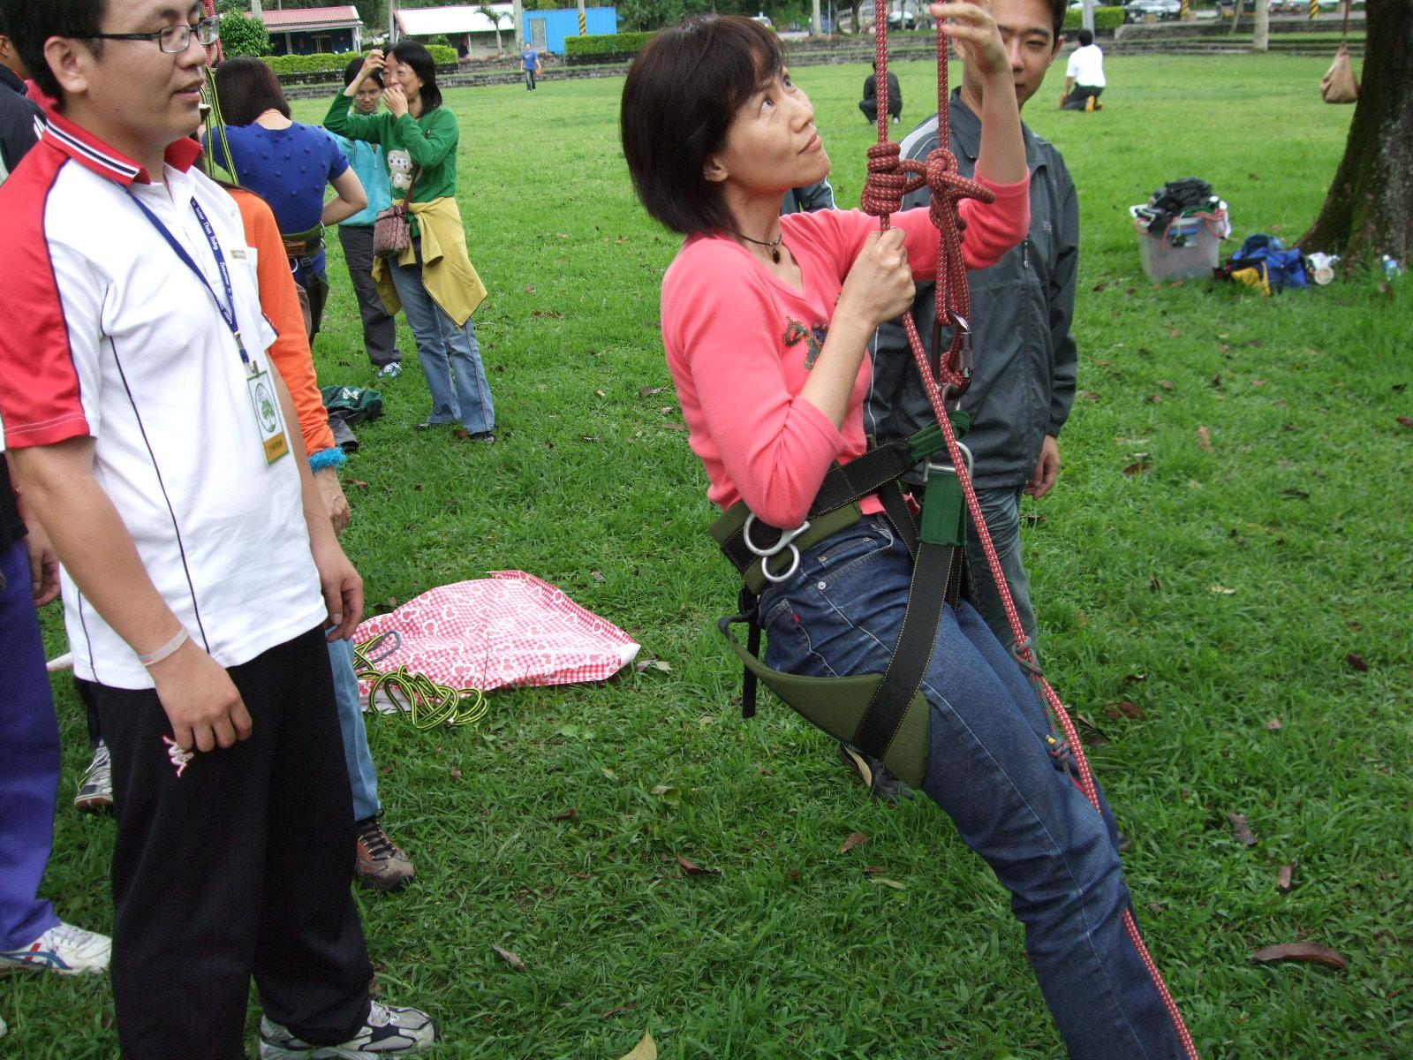
科教所97級班遊(爬樹+聚餐+讚碳工坊+保齡球大賽)
日 期：2009/04/15
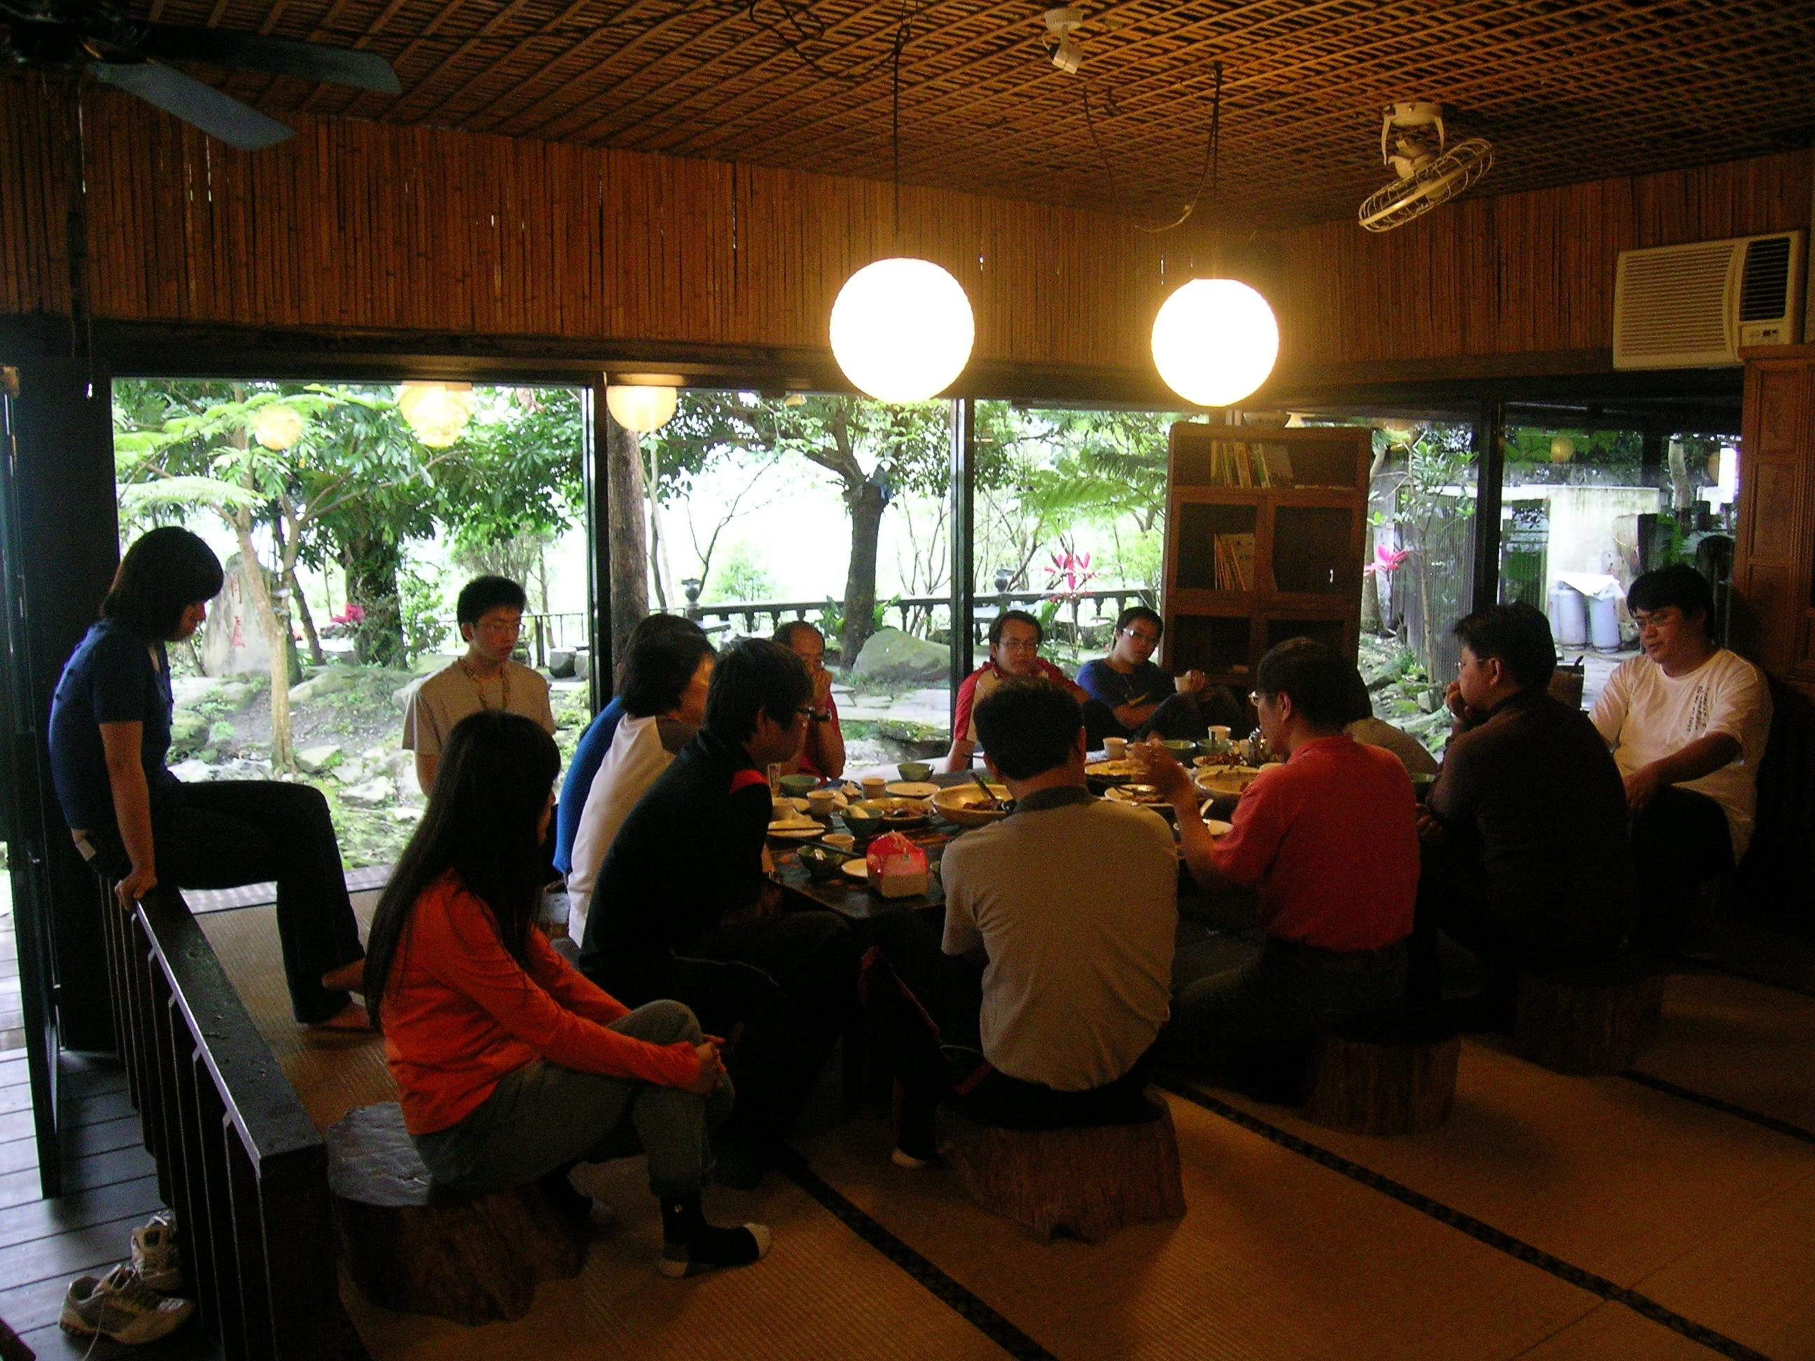
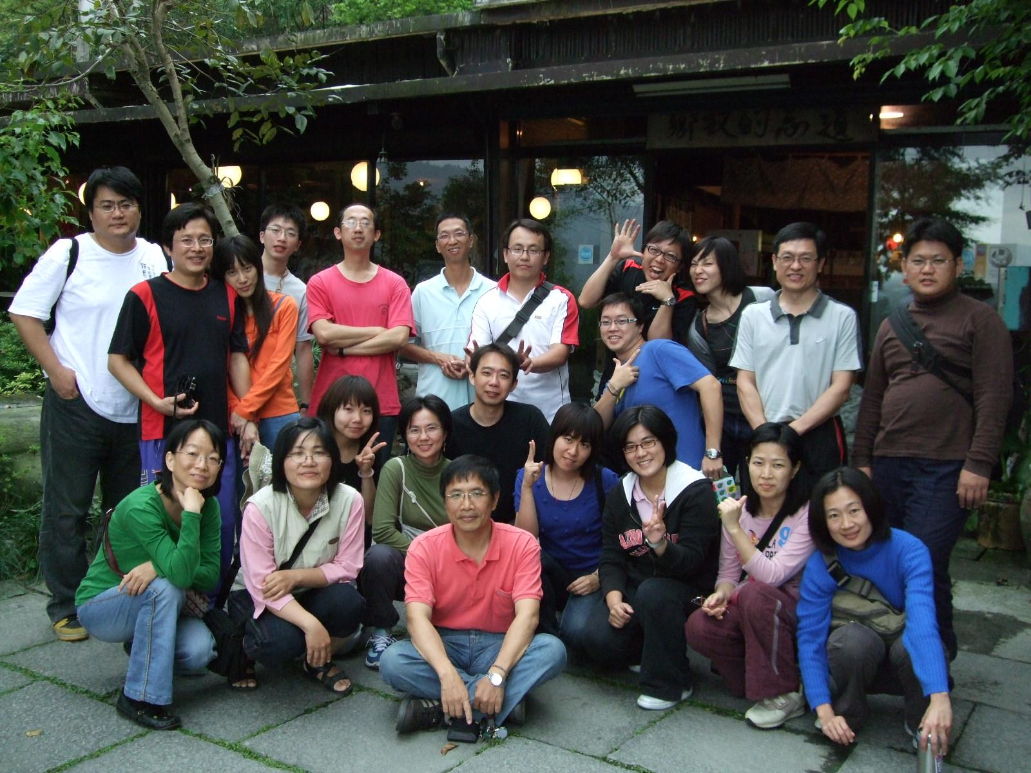
科教所97級班遊(爬樹+聚餐+讚碳工坊+保齡球大賽)
日 期：2009/04/15
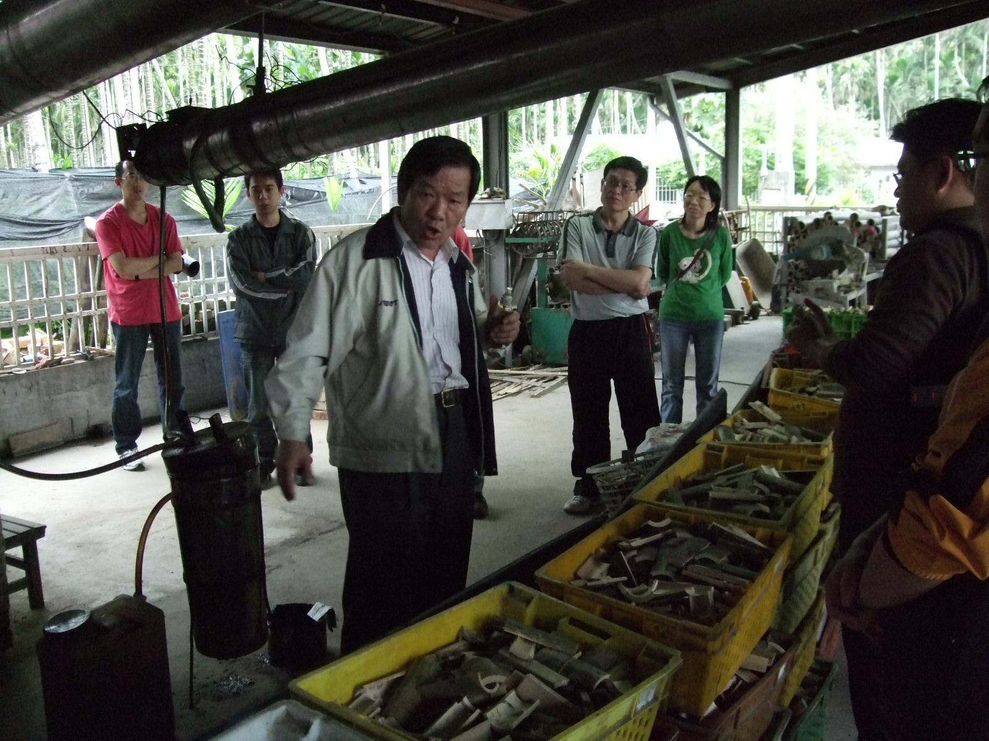
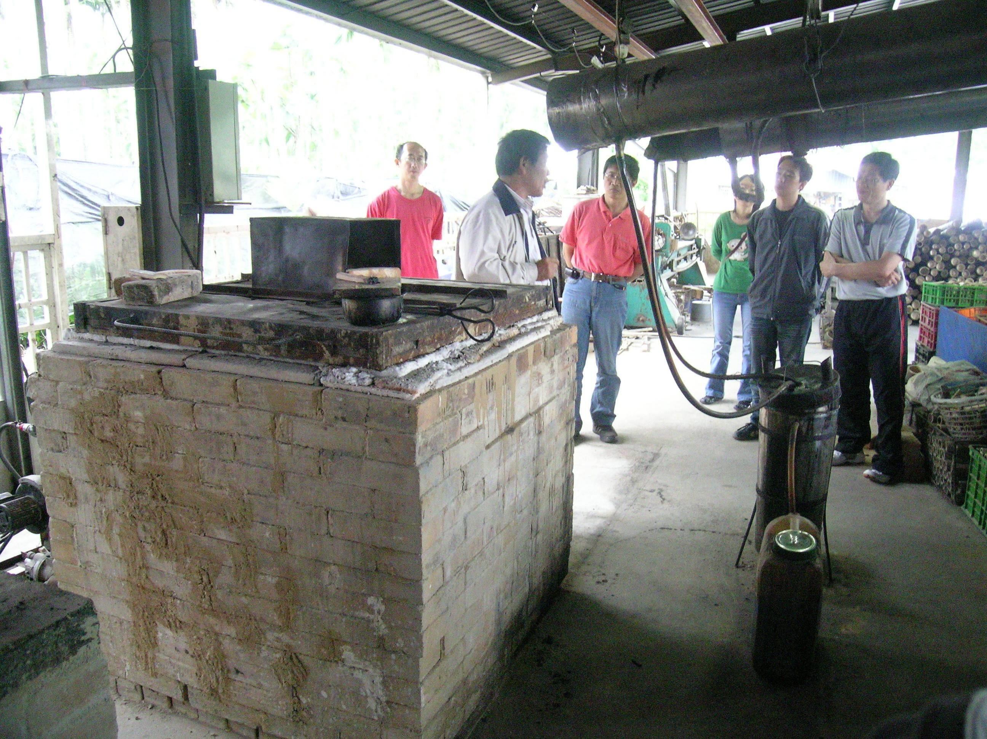
科教所97級班遊(爬樹+聚餐+讚碳工坊+保齡球大賽)
日 期：2009/04/15
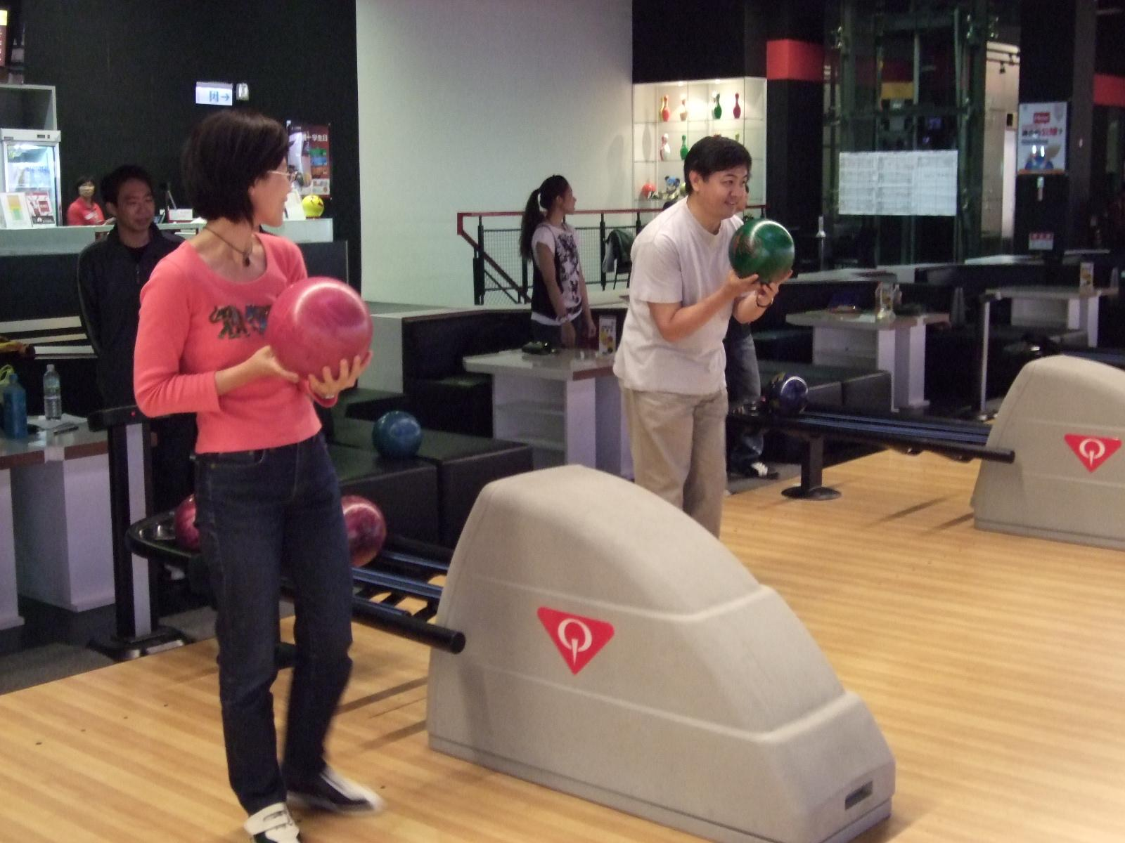
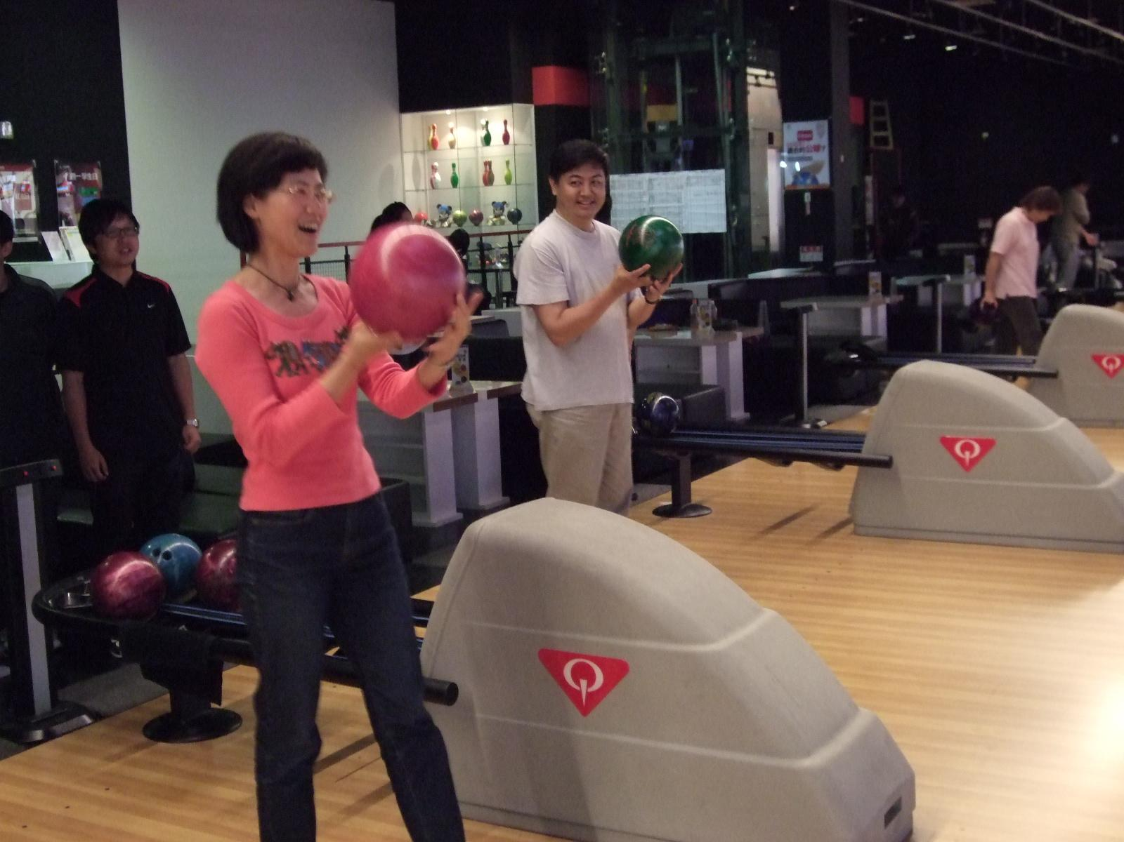
科教所97級班遊(爬樹+聚餐+讚碳工坊+保齡球大賽)
日 期：2009/04/15
